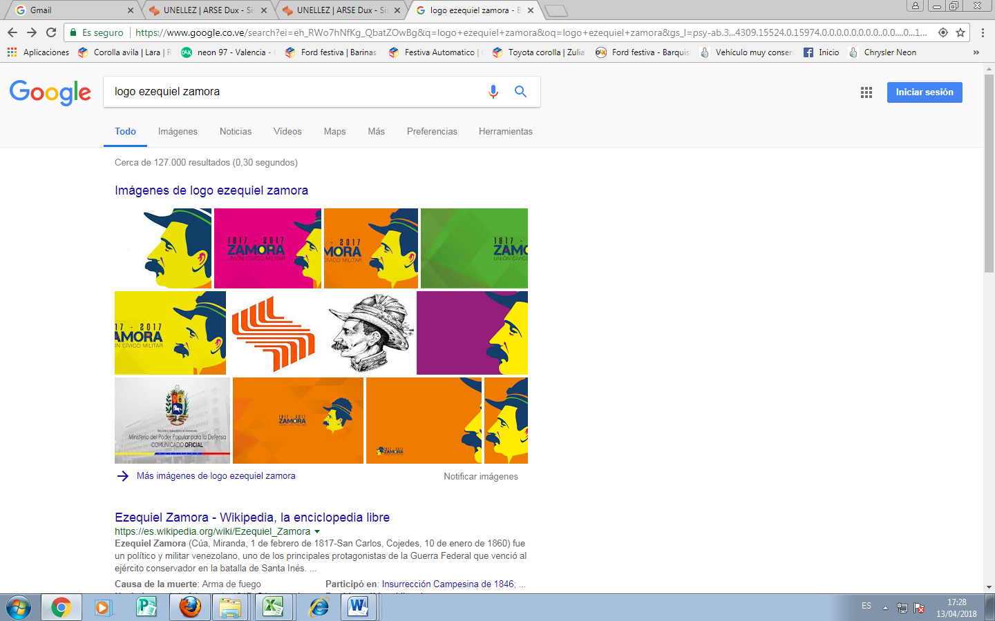
Universidad Nacional Experimental
De los Llanos Occidentales
“Ezequiel Zamora”
UNELLEZ-BARINAS-VPDS
Programa Ciencias Sociales y Jurídicas
Subprograma Administración
Saludos Bolivariano y Patriótico estimado Licenciado Armando Vergara, le escribo para informarle sobre lo relacionado con la Evaluación Docente de los Profesores del Subprograma Administración hasta este día del sábado, 08/12/2018 la cual se muestra en el siguiente Cuadro:
Cant. | Docentes ya Evaluados | Docentes que Falta por Evaluar | Observación | Docentes que no son Evaluables | Observación | Otros Docentes | Observación
1 | Carlos Fagilde | Mariela Márquez | Se le ha enviado Correos, llamadas telefónicas, mensajes de texto y hasta este día Sábado, 08/12/2018 no ha venido. | Edward Ramírez | Por tener Cargo de Jerarquía. | Zulay Arrieche | No es de este Subprograma
2 | Yamileth Briceño | Víctor Arroyo | Se le ha enviado Correos, llamadas telefónicas, mensajes de texto y hasta este día Sábado, 08/12/2018 no ha venido. | Misael Valero | Por tener Cargo de Jerarquía. | Ramón Piedra | No es de este Subprograma
3 | Karina Flores | Johan Vázquez | Se le ha enviado Correos, llamadas telefónicas, mensajes de texto y hasta este día Sábado, 08/12/2018 no ha venido. | José Mejías | Por ser Presidente de Caja de Ahorro. | Juan Zerpa | No es de este Subprograma
4 | María Altuve | Amnneidys Rodríguez. C. I. No. 17.766.632 | No tiene Carga en este Subprograma. | Blannis Rojas | Por estar de Permiso Pre y Pos-Natal
5 | Neralis Peña | Ramón Castillo. C. I. No. 8.052.061 | Va a ser Evaluado en el Subprograma Economía Agrícola. | Yusbely Uviedo | Por estar de Permiso
6 | Zoraida Márquez | Yovanny Benaventa
7 | Rafael García | Pedro Godoy | Se le ha enviado Correos, llamadas telefónicas, mensajes de texto y hasta este día Sábado, 08/12/2018 no ha venido.
8 | Yusbely Tovar | Amazonia Castillo | Se le ha enviado Correos, llamadas telefónicas, mensajes de texto y hasta este día Sábado, 08/12/2018 no ha venido.
9 | María E Rojas | José L Gómez | No tiene Clave de Terepaima.
10 | Rosa Puerta | Chency Toyo | No tiene Clave de Terepaima.
11 | Omaira Almaaz
12 | Yasmin Bracamontes
13 | Marvis Rumbo
14 | Nidia Quintero
15 | Lismar Segovia
16 | Dubraska Durango
17 | Isamar Quintero
18 | Sandra Rivero
19 | María S Rojas
20 | Nataly Leo
21 | José Vegas
22 | Javier Vegas
23 | Oscar Guillen
24 | Lusardo Figueroa
25 | Wilson González
26 | Roberto Espinoza
27 | Bernardo Aray
28 | Moisés Mata
29 | José Flores H
30 | Juan C Barrios
31 | José Parra
32 | Simón Pérez
33 | Oscar Santaella
34 | Freddy Bolívar
35 | José A Hernández
36 | Eugenio Torres
37 | Hugo Quiroga
38 | Wilmer Calderón
39 | Manuel Guerra
40 | Luis Superlano
41 | Carlos Chávez
42 | Josibel Novoa
43 | Duvelia Freitez
44 | Marianna Ramírez
45 | Ángel Berro
46 | Heliezer Valera
Total Docentes Evaluados = 46
Total Docentes que Faltan x Evaluar = 10
Total Docentes que no son Evaluables = 5
Total Docentes que no son de este Subprograma = 3
Profesor Ángel Mora Zoppi C. I. No. 4.138.234----(por favor eliminar Evaluación debido a que por error de Cedula de Identidad se Evaluó y él no debía ser Evaluado por estar de Permiso) = 1
TOTAL DOCENTES = 65

Atentamente:
Profesor Manuel Quintero
Jefe del Subprograma Administración

